成华区初2018届第二次诊断性检测



九年级物理

注意事项：

1.全卷分A卷和B卷,A卷满分90分,B卷满分20分；考试时间90分钟。

2.在作答前,考生务必将自己的学校、班级、姓名、准考证号涂写在答题卷上。考试结束,

只交答题卷。

3.A卷和B卷的选择题部分必须用2B铅笔在答题卷上填涂;非选择题请用黑色签字笔在答题

卷上各题目对应答题区域内作答;字体工整、笔迹淸楚,超出答题区域书写的答案无效。

4.请保持答题卷面清洁,不得折叠、污染、破损等。

A卷(共90分)

一、单选题(每小题2分,共28分)

1.下列数据最符合实际的是( )

A.成都地铁四号线全长约200km B.人体感觉舒适的环境温度约为24℃

C.一元硬币的质量约50g D.市区人行横道汽车限速为90km/h

2.关于分子运动理论与内能,下列说法正确的是( )

A.雪花漫天飞舞,说明分子在做无规则运动

B.物体的温度越高,扩散越快

C.液体不易被压缩是因为分子间存在引力

D.“钻木取火”是通过热传递的方式改变内能

3.关于声音,下列说法正确的是( )

A.一切正在发声的物体都在振动

B.高速公路两侧安装透明板墙是在声源处减弱噪声

C.只要物体振动,我们就能听见声音

D.人们根据音调来辨别不同乐器发出的声音

4.关于电磁波的说法正确的是( )

A.手机通过电磁波进行信息传递 B.超声波是电磁波

C.电磁波在真空中传播速度为3×10m/s D.电磁波不能在真空中传播

5.如图所示,与汽车有关的说法正确的是( ）

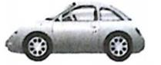

A匀速直线运动时汽车重力增大 B.匀速直线运动时汽车重力减小

C.汽车静止时没有惯性 D.汽车在各种运动状态下都具有惯性

6.如图2所示的四种现象中.属于光的反射现象的是( )

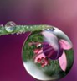 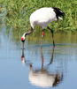 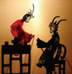

A.花朵在水珠中成像B.霞光中跑步者的“剪影”C.丹顶鹤在水中的“倒影”D。古老的民间艺术“皮影戏”

7.关于分子和原子,下列说法正确的是（ ）

A.原子是由原子核和中子组成

B.原子核是由质子和中子构成的

C.固体的分子是静止不动的

D.分子间只存在吸引力

8.关于磁体和磁场,以下说法中错误的是( )

A.悬挂起来的小磁针静止时,小磁针的S极指向地理的南极附近

B.磁体之间的相互作用力是通过磁场而发生的

C.通电导体周围一定存在磁场

D.铁、锌、铝都可以被磁化

9.如图所示是探究感应电流产生条件的实验装置,磁体和铜棒均水平放置,闭合开关,当铜棒水平向右运动时,小量程电流表G的指针向右偏转,为使电流表指针向左偏转,下列方法可行的是( )

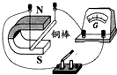

A.使铜棒竖直向下运动

B.使铜棒竖直向上运动

C.将磁体的N、S极对调,仍使铜棒水平向右运动

D.保持铜棒静止不动,使磁体水平向左运动

10.小明房间里准备安装一盏吊灯和一盏壁灯,要求它们]能根据需要各自独立工作,下列设计的四种电路中,符合要求的是( )

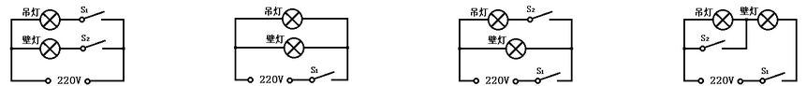

A B C D

11.如图所示是“长征三号”运载火箭升空的情景。在火箭加速升空的过程中,关于火箭的

能量及能量转化,下列说法正确的是()



1. 机械能的总量保持不变
2. B.动能转化为重力势能
3. 动能不变,重力势能增加
4. D.化学能转化为机械能

12.关于家庭电路与安全用电,下列说法正确的是(

A.发现家用电器或电线失火时,应先切断电源后救火

B.家庭电路中空气开关跳闸,都是由于电路短路引起的

C.开关的塑料外壳是不导电的,用湿手拨动开关不可能触电

D.用试电笔辨别火线与零线时,手不能接触试电笔尾部金属体

13.如图所示的四个实例中,属于增大压强的是( )

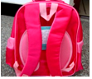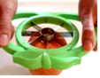 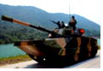

A.滑雪板的面积较大 B.书包的背带较宽 C.切菜器的刀片很薄 D.坦克的履带宽大

14.如图所示,将一枚鸡蛋放在一杯盐水中,鸡蛋刚好处于悬浮状态,在往杯中加入清水的过程中,下列判断正确的是( )

33258f27

A.鸡蛋将上浮,在未露出水面之前,所受浮力在减小

B.鸡蛋将上浮,在未露出水面之前,所受浮力不变

C.鸡蛋将下沉,所受浮力在减小

D.鸡蛋将下沉,所受浮力不变

二、填空题(每空2分,共32分)

15.如图所示,小王穿旱冰鞋用力推墙,他自己后退,这说明物体间力的作用是_____的，力的大小、________和作用点均会影响力的作用效果.

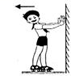

16.水的比热容在常见的物质中是比较_____的,因此沿海地区昼夜温差比同纬度的内陆地__

(两空均选填“大”或“小”)。

17.若某桥下水深为4m,桥上一彩灯距水面11m,则该彩灯的“倒影”距水面_____m；若江水上涨1m,彩灯位置不变,则该彩灯与其对应“倒影”相距_______m.

18.如图所示,把饮料吸管A插入盛水的杯中,另一根吸管B的管口贴靠在A管的上。往B管中吹气,可以看到A管中的水面上升,这是因为A管上端口附近空气压强变____(选填“大”或“小”)的缘故；当杯内水的深度为10cm时,杯底受到水的压强大小为_______Pa.

(P水=1.0×10kg/m,g取10N/kg)

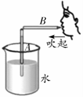

19.通过晶莹剔透的露珠,我们可以更清楚地看到小草的叶脉,这是利用了______(选填“放

大镜”、“幻灯机”或“照相机”)的原理。露珠的形成是水蒸气遇冷(填写物态变化的名称)的结果。

20.如图所示,A和B分别是两个阻值不同的电阻R1和R2的电压和电流关系图,请判断两个电阻的阻值大小关系为RA_____RB(选填“大于”“小于”或“等于”),若两个电阻串联,串联总电阻的电压和电流关系图应该在区域________。(选填“I”“Ⅱ”“Ⅲ”)

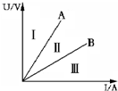

21.用已调好的托盘天平测量物体的质量时,当放入20g、10g和5g的砝码各一个,游码拨到

如图1所示的位置时,指针恰好指在分度盘的中线处,则被测物体的质量为_____g；如图2所示的电流表示数为________A。(电流表量程为0-3A)

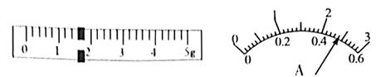

图1 图2

22.家庭电路中,电冰箱、电饭煲、日光灯等家用电器的连接方式是_____联的；某电冰箱的铭牌上标有“220V,120W”字样,当它正常工作6小时,消耗的电能为______kw·h.

三、作图与计算题(共16分)

23.(4分)

(1)如图甲所示,请标出通电螺线管屮A点电流方向及小磁针的N、S极。

(2)如图乙所示,请画出重物A所受重力示意图及动力F的力臂,并用字母L表示。

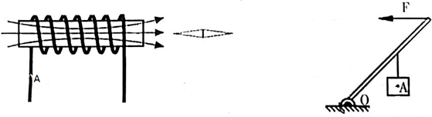

甲 乙

24.(6分)成渝高铁客运专线全长约308km,如图是龙泉驿区成渝高铁客运专线地施工时的现场,一架质量为9×103kg的箱梁正在吊装施工,该箱梁在10s内仅匀速下降了0.2m,箱梁安放好后梁体与桥墩间的接触面积约为3m,求:(g取10N/kg)

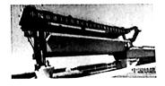

(1)这段箱梁对桥墩的压强是多少?

(2)在这10s内箱梁重力做的功是多少?

25.(6分)如图16所示,电源电压不变,小灯泡标有“3W 6V”字样,滑动变阻器最大阻值为24Ω,求：

(1)小灯泡正常工作10min将消耗多少电能?

(2)当滑片P恰好在中点时,小灯泡恰好正常发光,求电源电压为多少?

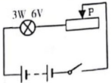

四、实验探究题(共14分)

26.(6分)如图所示是“探究滑动摩擦力大小与什么因素有关”的实验,兴趣小组的同学们作了如下的猜想：

猜想A:滑动摩擦力的大小可能与接触面的粗糙程度有关；

猜想B:滑动摩擦力的大小可能与压力大小有关。

为了验证上述猜想是否正确,同学们设计了如下图所示的实验：

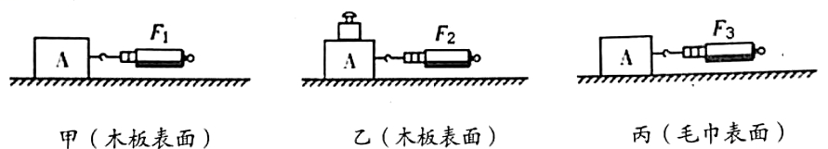

(1)实验过程中,必须用弹簧测力计沿水平方向拉着物块A做匀速运动,这是利用的______原理间接测出滑动摩擦力的大小。

(2)分析图甲和丙,发现弹簧测力计的示数F1＜F3,说明猜想_____(选填“A”或“B”)是正

确的。

(3)由_______两图所示的实验说明:压力越大,滑动摩擦力越大。

27.(8分)如图所示,在“探究影响导体电阻大小的因素”实验中,某实验小组提出了如下猜想:

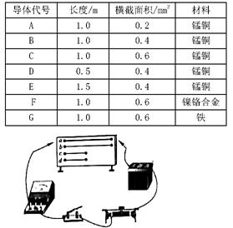

猜想一:导体电阻跟长度有关；

猜想二:导体电阻跟材料有关；

猜想三:导体电阻跟横截面积有关；

实验小组准备实验时对每一个猜想都用三个实验数据进行对比,上表中给出了可供选择的几

种导体,分别用A-G七个字母代表。

(1)实验中,电阻大小不易直接侧聊,我们常常通过观察电流表的示数来判断导体的电阻大小,这种研究问题的方法是( )

A.控制变量法 B.等效法 C.转换法 D.类比法

(2)为了检验“导体电阻跟长度有关”的猜想,应选用代号为______三种导体.

(3)为了检验猜想二,应选择_______三种导体.

(4)做完该实验后,若小李同学用酒精灯对导体材料进行加热,发现电流表示数也会有变化，这是想探究__________对电阻的影响。

B卷(共20分)

一、选择题(每小题2分,共10分。有的小题只有一个选项符合题目要求,有的小题有二个选

项符合题目要求,全部选对的得2分,选对但不全的得1分,有选错的得0分)

1.关于能源、能量和信息,下列说法不正确的是( )

A.当前核电站是利用核裂变发电

B.电磁感应现象中,电能转化为机械能

C.煤、石油、天然气都是不可再生能源

D.用遥控器选择电视节目,是通过电磁波进行的

2.两个相同的容器分别装了质量相同的两种液体,用同一热源分别加热,液体温度与加热时

间关系如图所示,根据图线可知(不计热损耗)( )

A.甲液体比乙液体的比热容小

B.如果两液体升高相同的温度,两种液体吸收的热量相同

C.如果加热相同的时间,甲液体比乙液体吸收更多热量

D.如果加热相同的时间,甲液体升高的温度比乙液体少

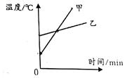

3.在“探究凸透镜成像规律”的实验中,蜡烛、凸透镜和光屏的位置如图所示,此时烛焰在光屏上成一个清晰的像,由此判断下列说法正确的是( )

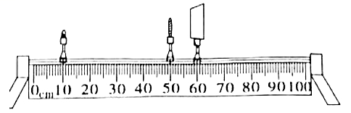

A.光屏上的像是倒立、放大的实像

B.光屏上的像是正立、缩小的实像,照相机是根据该原理制成的

C.如果把蜡烛与光屏对调,光屏上将不会出现清晰的像

D.若换用材料与口径相同但更厚一些的凸透镜,仍要在光屏上得到清晰的像,如果只移动光

屏,光屏必须靠近凸透镜

4.如图所示,质量分别为m1、m2、m3(m1＞m2)的物体通过轻绳和弹簧连接起来,三个物体均处于静止状态。不计弹簧自重、绳重和摩擦,关于此装置的说法正确的是( )

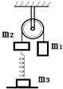

A.绳子对m1的拉力大小为m1g

B.绳子对m2的拉力大小为m2g

C.弹簧中拉力大小为(m2-m1)g

D地面对m2的支持力大小为(m2+m3-m1)g

5.如图所示,电源电压恒为4V,灯泡标有“4V 2W"字样(灯丝电阻不变),当S1、S2都闭合,且滑动变阻器R2的滑片P在中点时,电流表示数为0.9A,此时灯泡的功率为P1；当S1、S2都断

开时,灯泡实际消耗的功率为P2,且P2:P1=1:4,则下列计算正确的是( )

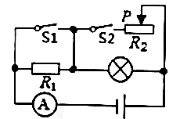

A.电阻R1的阻值为6Ω

B.电阻R2的最大阻值为20Ω

C.当S1、S2都闭合时,电路消耗的最小功率为2.8W

D.当S1、S2都断开时,R1工作2min消耗的电能为30J

二、综合题(共10分)

6.(4分)某校两个物理课外活动小组完成了以下两项任务：

(1)第一个小组的任务是:只用一只电流表和一只阻值已知的定值电阻测量小灯泡正常发光时的电阻,电源电压未知,定值电阻R=10Ω,所用灯泡的额定电压U=3.8V,该小组同学经过认真思考和讨论,设计了一套方案,具体步骤如下：

①按如图1所示的电路图连接好电路

②开关S拨到位置1,移动滑片P至任一位置,读出电流表示数I1

③开关S拨到位置2、滑片位置不动,读出电流表示数I2,请你用上述物理量的符号表示灯泡

此时的电阻为______________

④实验过程中,一位同学发现灯泡不够亮,她认为要使灯泡正常发光,准确测量出灯泡正常发

光时的电阻,只需将上述步骤2完善一下,请你帮完成改动,即_____________.

(2)第二个小组的任务是:探究箱内的电路组成,老师告诉他们黑箱内有由电池、两个灯泡、

一个开关组成的电路,箱外的A、B、C、D四个接线柱分别与电路的某处相连。如图2所示,

他们的探究过程是:闭合箱内开关发现两灯都能发光,断开开关后两灯同时熄灭；然后另一位

同学在断开开关的情况下用一根导线分别接通A、G或A、D时,发现两灯都能发光,而接通B、

C时则只有一只灯泡发光。

①请你初步判断两灯泡应该是_______(选填“串联”或“并联”)

②请你帮他们在图中的黑箱内画出正确的电路图.

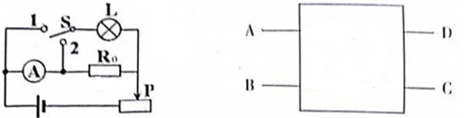

图1 图2

7.(6分)小明的父亲为了解决全家人夏季淋浴问题,想自己动手制作一个太阳能淋浴器。他买来了一个圆柱形金属桶,一个压力传感开关,两个圆柱体以及细线若干。初步设计如图所示

其中A、B两个圆柱体通过细绳与压力传感开关相连。已知:圆柱形金属桶的底面积S1=0.5m，

高h1=50cm；压力传感开关的作用是当它受到竖直向下的拉力达到10N时闭合,通过控制水泵

从进水口向桶内注水,当拉力等于4N时断开,水泵停止向桶内注水；两个圆柱体的底面积

S2=40cm,高h2=12cm,每个圆柱体重G=6N。要求当水桶内储水量达200L时停止注水,当储水量剩余40L时开始注水。请你帮助小明的父亲在其初步设计的基础上,求出(压力传感开关与

金属桶间的距离、细绳质量与体积、计算储水量时圆柱体排水体积忽略不计)；

(1)当压力传感开关与圆柱体A之间细绳上拉力等于10N时,进水口开始向桶内注水,此时两

圆柱体受到的浮力为多大?

(2)当水泵刚好停止向桶内注水时,圆柱A浸入水中的深度为多大?

(3)满足上述要求的圆柱体A、B之间细线的长度?

